Домашнее задание
  - по дисциплине «Операционные системы и среды»
  - Тема: «Функции в Bash»
Студентка: | Суетнова Арина
Группа: | РПО - 26/11
Дата: | 19.10.2026
Преподаватель: | Штейнберг Эмиль Эдуардович

Как вы думаете, в чем отличие использования команд exit и return?
- return работает только внутри функций. Он просто завершает работу этой конкретной функции и возвращает результат обратно в программу. Сам скрипт при этом продолжает выполняться дальше
- exit завершает работу всего скрипта целиком. Если использовать его внутри функции, то скрипт не просто выйдет из неё, а полностью закроется

Задание на функции и скрипты
- Напишите функцию, которая выводит текст в заданный в аргументе пользователем поток (стандартный поток вывода, стандартный поток ошибок, файл).
Использованные команды:
echo "$message" # Вывод в stdout
echo "ERROR: $message" # Вывод ошибки
echo "$message" >> "$tar" # Запись в файл (перенаправление >>)

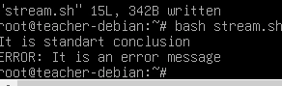
Рисунок 1 — Результат выполнения команд

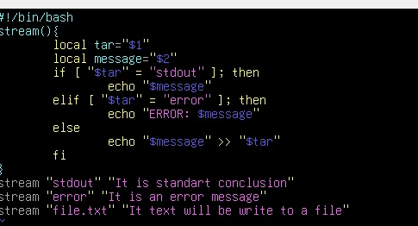
Рисунок 2 — скрипт
- Напишите функцию, которая будет выводить текущую информацию о системе. Функция должна принимать аргумент в виде описания запрошенного параметра (например, рабочая директория — pwd, текущий пользователь — user, версия — version и т.д.). Покажите использование функции.
Использованные команды:
#!/bin/bash
if [ "$p" = "pwd" ]; then
pwd
elif [ "$p" = "user" ]; then
echo $USER
elif [ "$p" = "ver" ]; then
echo $BASH_VERSION

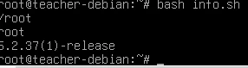
Рисунок 3 — Результат выполнения команд

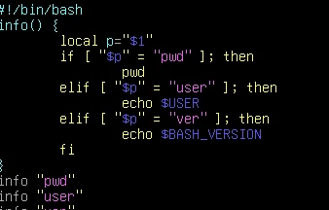
Рисунок 4 — скрипт

- Напишите функцию, которая выводит значение переменной по ее названию. Для реализации используйте команду eval. Напишите с ней программу для вывода значения переменных по имени. Она должна выполняться до отправки в терминал комбинации клавиш Ctrl + D (состояние EOF стандартного потока ввода).
Использованные команды:
#!/bin/bash
show_value() {
local var_name=$1
eval "echo \${$var_name}"
}
read var_name
if [ $? -ne 0 ]; then
break
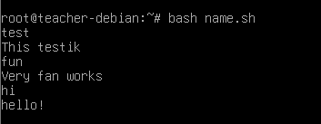
Рисунок 5 — Результат выполнения команд
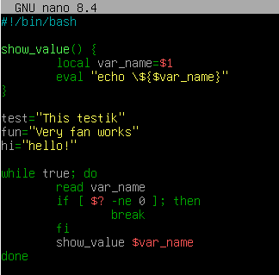
Рисунок 6 — скриптик

Вывод
В процессе выполнения домашнего задания я научилась работать с функциями в Bash. Я освоила создание функций, передачу им аргументов через позиционные переменные ($1, $2) и использование локальных переменных (local). Я узнала, как перенаправлять вывод в разные потоки (stdout, stderr, файл) с помощью echo и оператора >>. Также я разобралась, как использовать команду eval для косвенного обращения к переменным и как организовать интерактивный ввод в цикле с корректным завершением по Ctrl+D. Я поняла, что функции позволяют сделать скрипты более структурированными и избежать дублирования кода, а навыки работы с потоками ввода-вывода необходимы для написания надежных системных скриптов.

